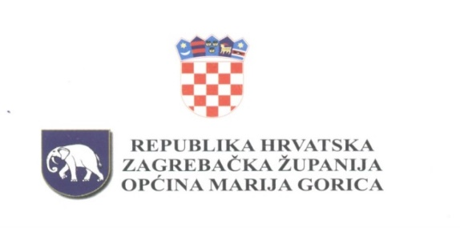

Na temelju članka 31. stavka 3. Zakona o postupanju s nezakonito izgrađenim zgradama («Narodne novine» broj 86/12, 143/13, 65/17 i 14/19) i članka 28.st.1. i članka 31. Statuta Općine Marija Gorica (Službeni glasnik Općine Marija Gorica broj 2/2021), Općinsko vijeće Općine Marija Gorica, na svojoj 4. sjednici održanoj 17. prosinca 2025. godine, donosi

O D L U K U
o I. izmjeni i dopuni

P R O G R A M A
o korištenju sredstava naknade za zadržavanje nezakonito izgrađenih
zgrada u prostoru za 2025. godinu

Članak 1.

U Programu o korištenju sredstava naknade za zadržavanje nezakonito izgrađenih zgrada u prostoru za 2025. godinu, mijenja se članak 2. i glasi :
„Sredstva naknade planirana su u prihodima Proračuna Općine Marija Gorica za 2025. godinu (u daljnjem tekstu: Proračun), pozicija prihoda P038 u iznosu od 3.000,00 eura, odnosno 30% od ukupnih sredstava naknade koja su prihod Proračuna.“

Članak 2.

Ostale odredbe Programa o korištenju sredstava naknade za zadržavanje nezakonito izgrađenih zgrada u prostoru za 2025. godinu, ostaju nepromijenjene.

Članak 3.

Ova Odluka o I. izmjeni i dopuni Programa stupa na snagu prvog dana od dana objave u Službenom glasniku Općine Marija Gorica.

OPĆINSKO VIJEĆE
KLASA: 024-01/25-01/06
URBROJ: 238-19-01-25-26
Marija Gorica, 17. prosinca 2025.
PREDSJEDNIK
OPĆINSKOG VIJEĆA
Josip Žagmeštar

